Processo de Tradução de Instruções Assembly do MIPS
Vitor Bueno de Camargo1
Universidade Tecnológica Federal do Paraná – UTFPR
COCIC – Coordenação do Curso de Bacharelado em Ciência da Computação
Campo Mourão, Paraná, Brasil
1vitorcamargo@alunos.utfpr.edu.br

Resumo

O seguinte trabalho consiste no desenvolvimento de um programa que decodifica instruções binárias para instruções do Assembly do MIPS, assim como o seu caminho reverso, codificando Assembly do MIPS para instruções binárias, promovendo um entendimento sobre conceitos de compilação de algoritmos em linguagens de alto nível como código de máquina. O trabalho também abordará a transformação de um código na linguagem c em instruções Assembly do MIPS.

Introdução

A arquitetura de um computador é uma descrição lógica de seus componentes e suas operações básicas. Na linguagem de montagem pura, uma instrução de linguagem assembly corresponde a uma operação básica do processador. Quando um programador escreve em linguagem assembly, o programador está solicitando as operações básicas do processador. A arquitetura do processador é visível em todas as instruções do programa.
Linguagem de montagem pura é rara. A maioria dos programas aplicativos é escrita em uma linguagem de alto nível. Mesmo quando a linguagem assembly é usada, ela geralmente foi aprimorada. Recursos são adicionados a ele para torná-lo mais amigável ao programador. Ou seja, dentro de linguagens de alto nível, como C ou Java, existe uma alta independência sobre o processador, resultando numa facilidade de entendimento do código pelos programadores, mas baixo entendimento do próprio computador.
Para isso é necessário um sistema que transforma códigos em alto nível em linguagem de máquina, a qual é entendida pelo processador.
No artigo será apresentado as etapas de transformação de um código, juntamente com a explicação sobre a implementação de um decodificador, codificador e a transformação de um código em C para MIPS.

- Processo de Transformação

Existem 3 tipos de tradutores de programas: compilador, intérprete e montador.
Um Compilador responsável por traduzir o código escrito em uma linguagem de alto nível para uma linguagem de nível inferior, código de máquina. O motivo mais comum para traduzir o código-fonte é criar um programa executável (convertendo de uma linguagem de alto nível em linguagem de máquina).
Um montador traduz linguagem de montagem em código de máquina. A linguagem de montagem consiste em mnemônicos para opcodes de máquina, de forma que os montadores executam uma conversão de 1:1 de mnemônicos para uma instrução direta.
Um programa de intérprete executa outros programas diretamente, executando o código do programa e executando-o linha por linha. Como ele analisa cada linha, um interpretador é mais lento do que executar o código compilado, mas pode levar menos tempo para interpretar o código do programa do que para compilá-lo e executá-lo, isso é muito útil ao criar protótipos e testar códigos. Os intérpretes são escritos para múltiplas plataformas, isto significa que o código escrito uma vez pode ser executado imediatamente em sistemas diferentes sem ter que recompilar para cada um.
Dentro da aplicação do trabalho, é possível ver que o decodificador assume o papel de um montador ao contrário, ou seja, ele traduz o código de máquina em instruções em linguagem de montagem, enquanto o codificador assume o papel central do montador. Além deles, ao transformar um código de uma linguagem C para MIPS estamos fazendo na mão o que um compilador faz.

- Decodificador

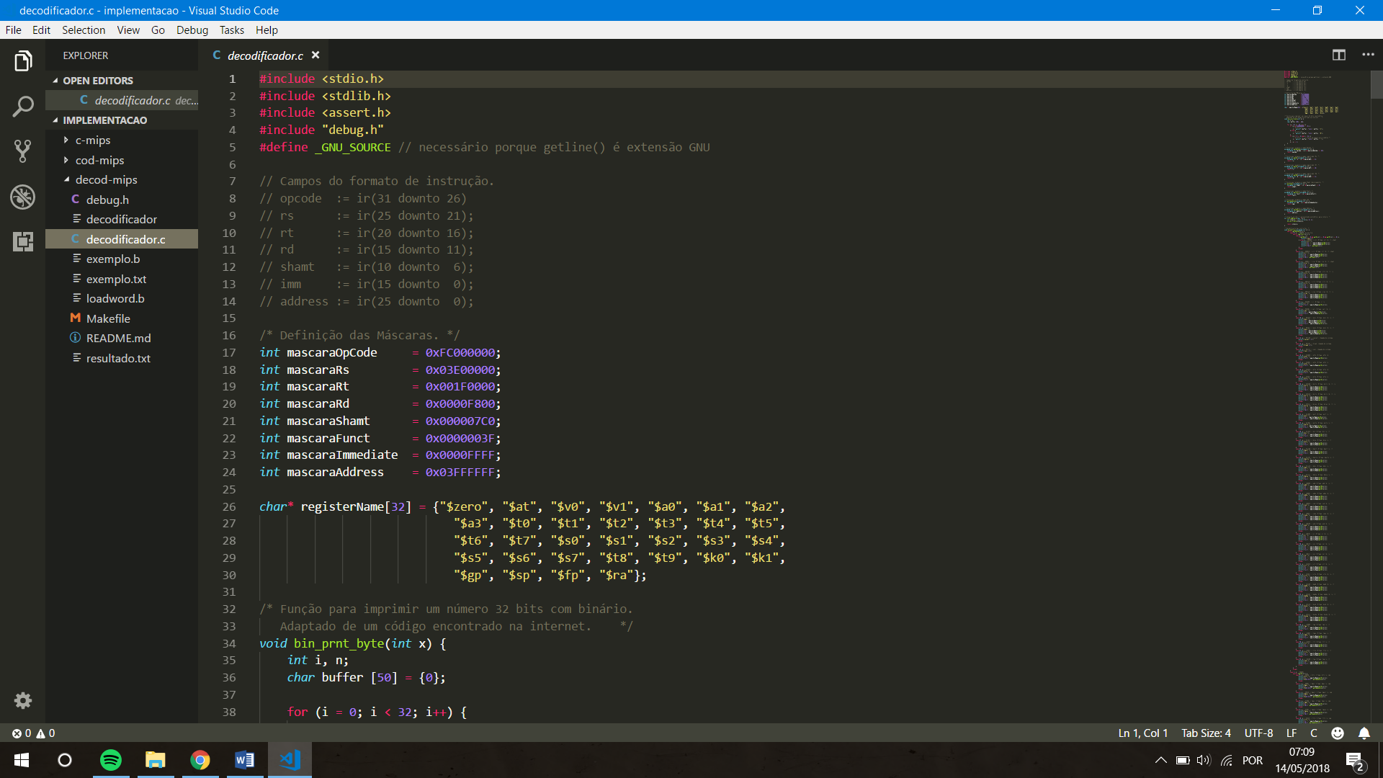
A implementação inicia com a declarações de máscaras e registradores usados no sistema, assim como mostra a Figura 3.1.
Figura 3.1: Declaração de máscaras e registradores

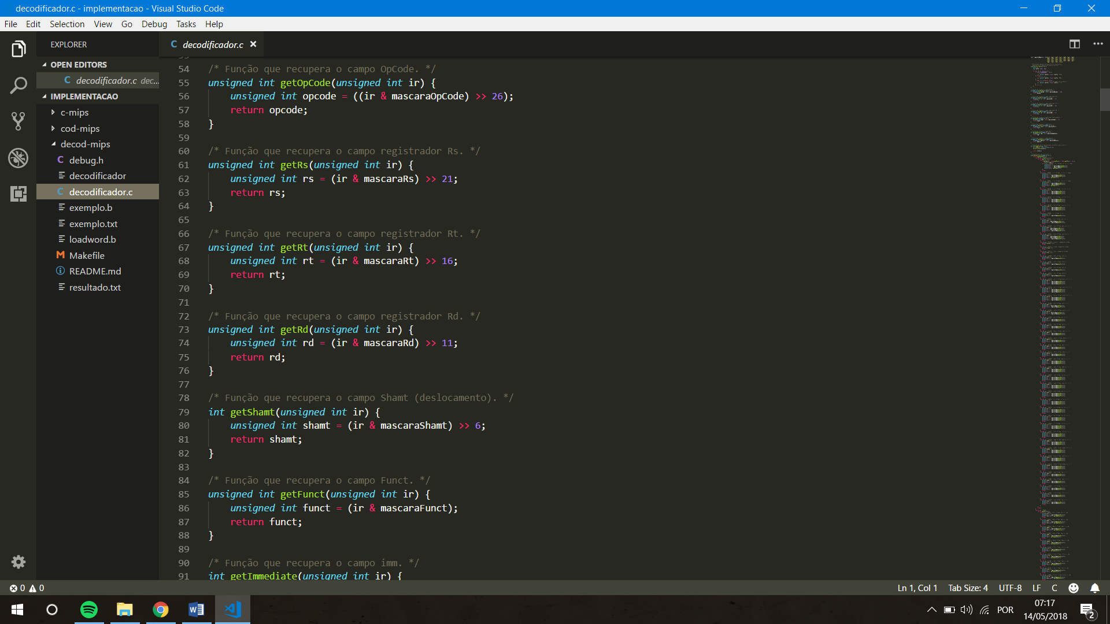
Essas máscaras serão usadas para receber o valor de uma determinada parte da instrução, assim como o vetor possui em suas posições um respectivo registrador que será utilizado dependendo da instrução.
Figura 3.2: Funções básicas do decodificador

Na Figura 3.2 é possível ver o uso do vetor de registradores e as máscaras dentro do sistema. Por exemplo, na função getOpCode, é devolvido de forma decimal o valor da instrução junto com a máscara do opcode, nesse caso a máscara serve para zerar todos os números da instrução exceto os 6 primeiros dígitos.
Na função getRs, assim como no opcode, é devolvido um valor decimal da posição 7 a 11 (valor do rs na instrução binária). Com esse valor determinado, podemos colocar no vetor dos registradores e descobrir qual é o nome do registrador.
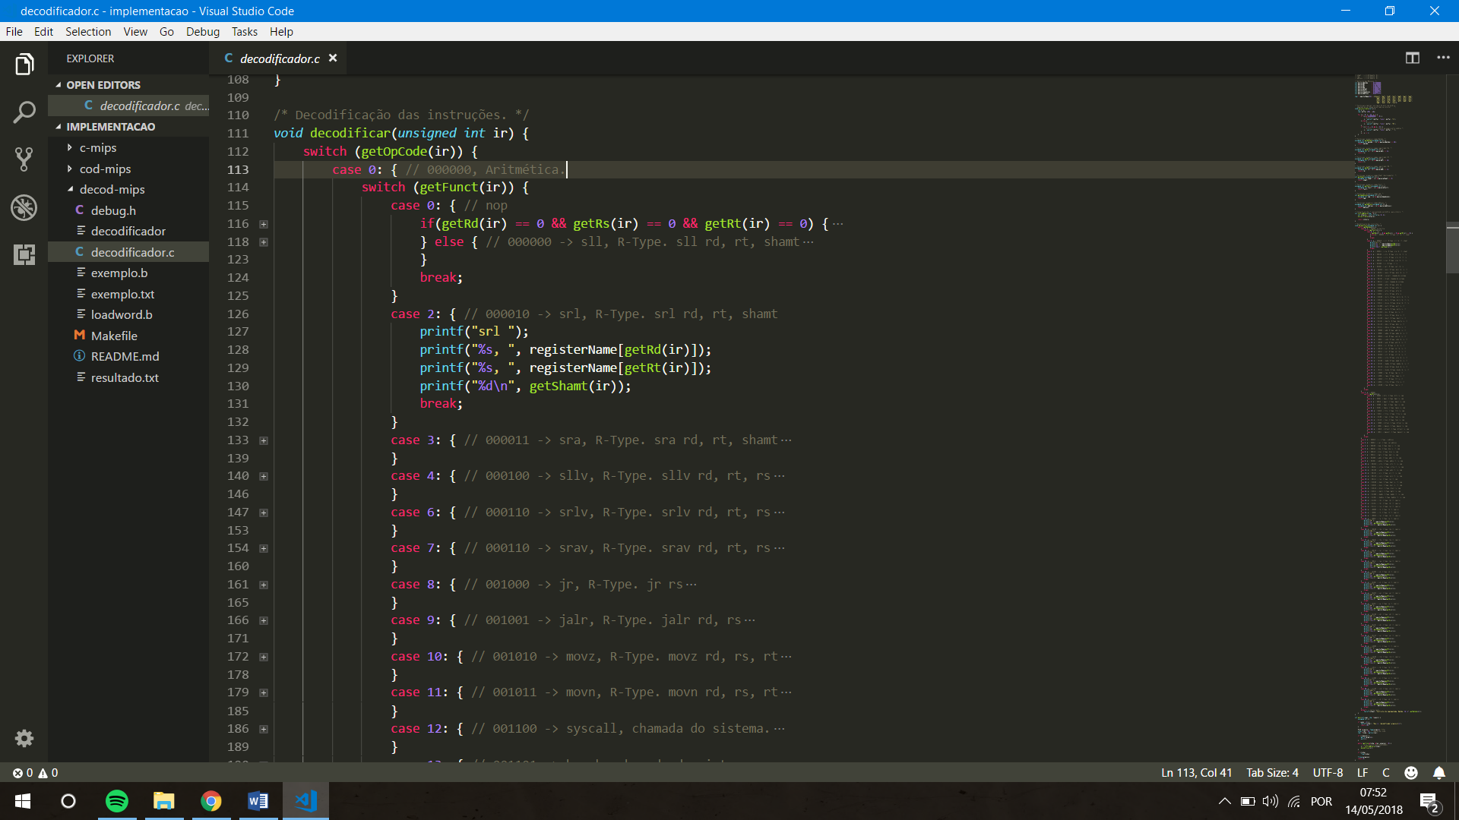
Ao todo, foram catalogadas 104 instruções diferentes para o decodificador, cada caso possui seu tipo (R-type, I-type, J-type) e sua especificação própria, ilustrada na Figura 3.3:
Figura 3.3: Função de decodificação

O programa funciona a partir da função principal (decodificar) e devolve na tela ou em um arquivo o resultado, o qual é recebido por um arquivo. Ele pega linha por linha do arquivo e devolve a instrução em MIPS correspondente. Por exemplo, em uma instrução binária qualquer, o programa pegará o opcode do mesmo, caso seja 0, o programa sabe que se trata de uma instrução R-Type e analisa em seguida a sua funct, supondo a partir da figura acima que exista uma função srl (opcode: 0 e funct: 2), o software devolve o nome da função (“srl”), o registrador em rd, registrador em rt e o valor que está em shamt. Formando a estrutura da função: srl rd, rt, shamt.

- Codificador
Ao contrário do decodificador, o codificador deve ver o nome da função e sua especificação e devolver o valor binário da mesma. A lógica utilizada é basicamente a mesma.
A ideia é ter funções bases que pegam valores dentro da instrução, como, o nome da função e as informações que vem depois dela (quase sempre sendo registradores) e usar o strcmp para comparar esses valores com cada uma das 104 instruções catalogadas e devolver o valor de cada determinada instrução.
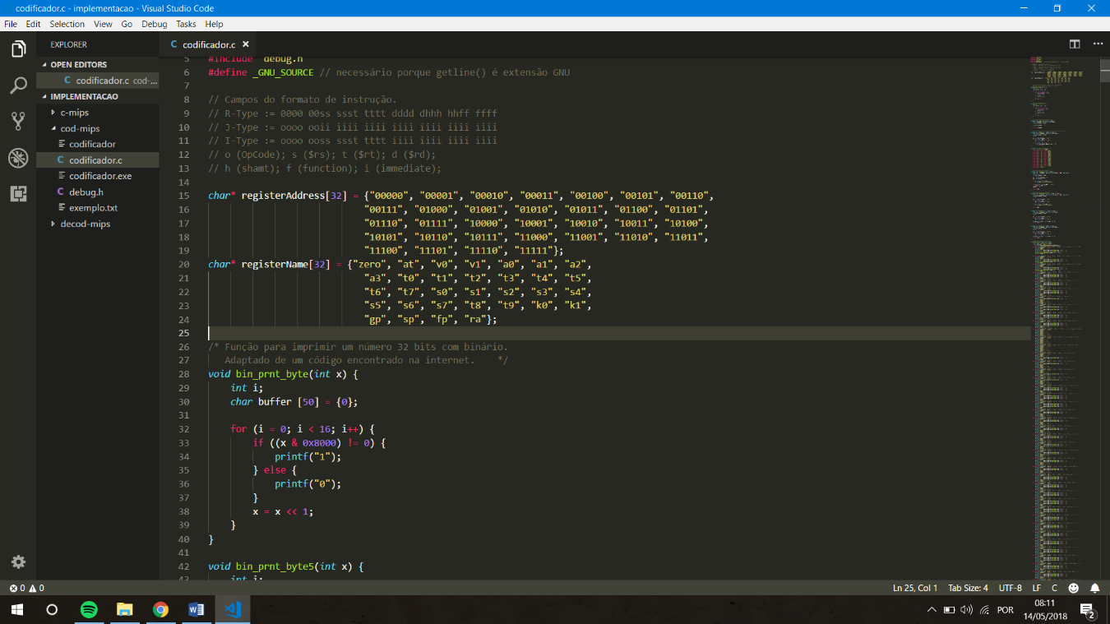
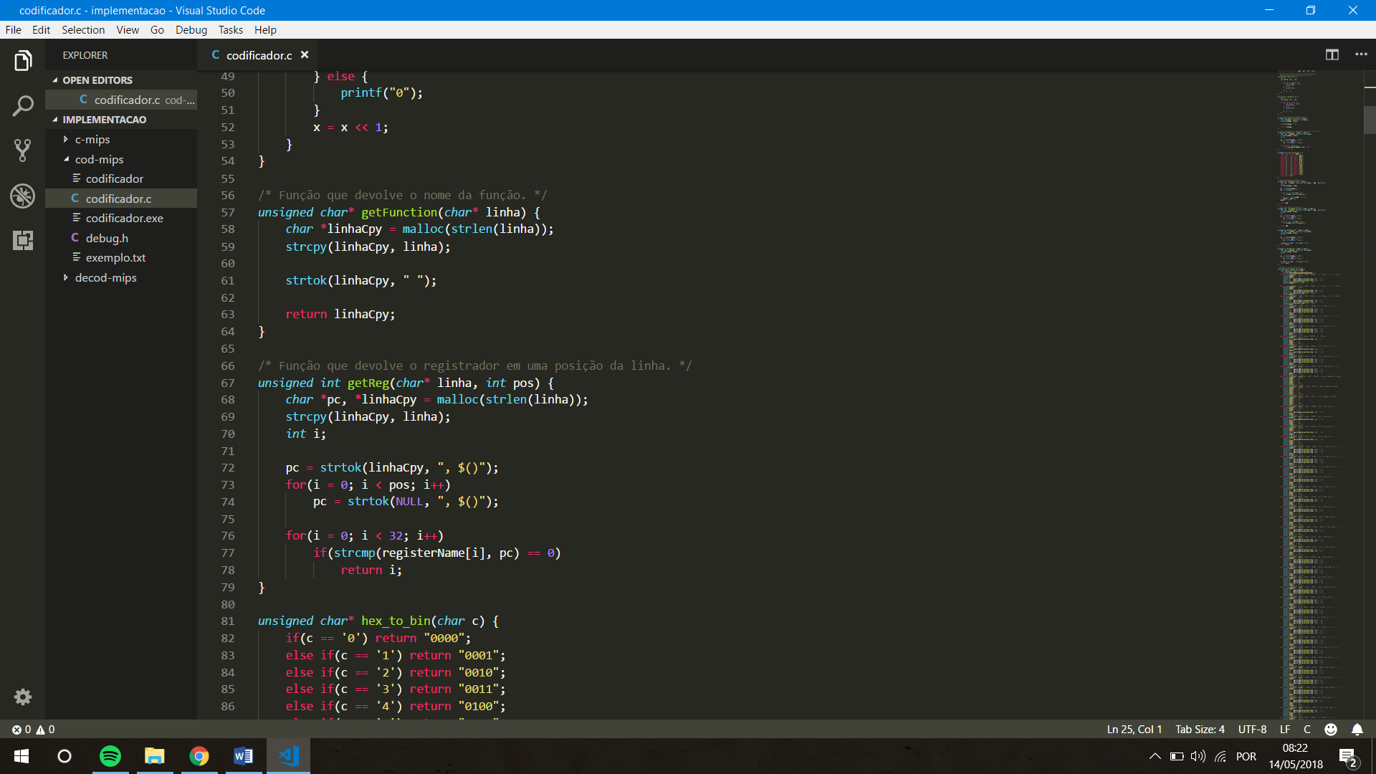
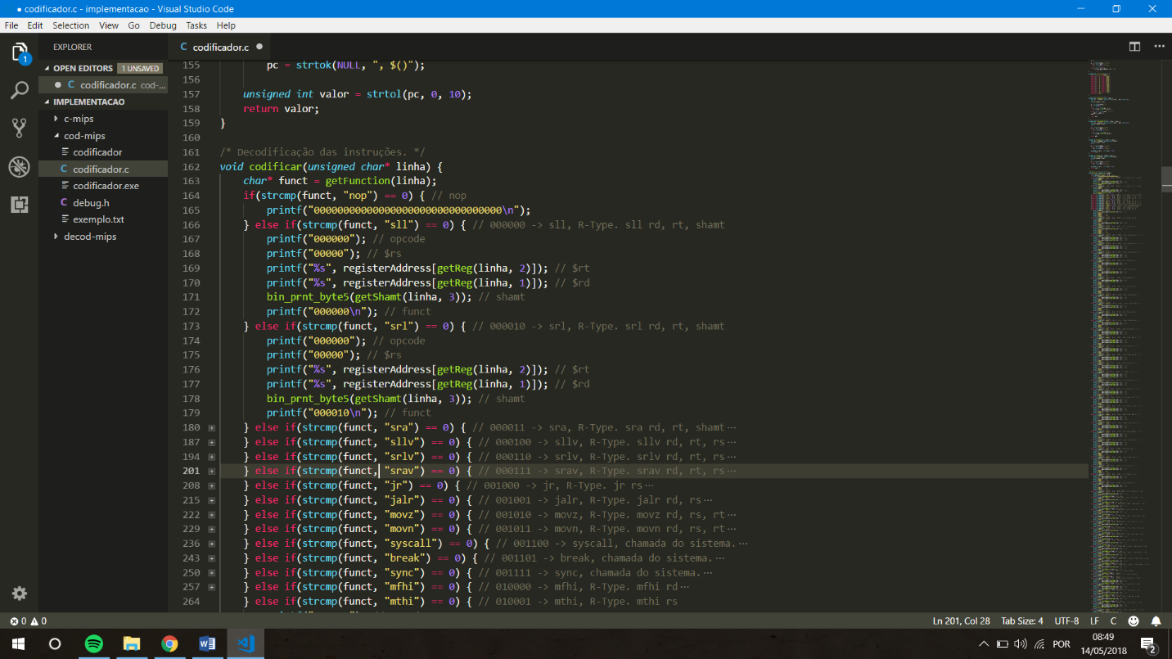
Assim como ilustrada acima, vemos a declaração de um vetor de registradores, mas ao invés de ter seu nome, possui o valor em binário de cada registrador.
Figura 4.1: Declaração base de registradores
Figura 4.2: Funções bases do codificador
Figura 4.3: Função de codificação

Na Figura 4.2 podemos ver como é o comportamento básico das funções do programa, no caso de getFunction, o sistema recebe a linha a ser analisada e coma ajuda da função strtok devolve a palavra até o primeiro espaço, ou seja, o nome da função.
Enquanto na função getReg, é recebida não só a linha, mas também qual é a posição do registrador, ou seja, se ele está logo após do nome (pos: 1), no meio (pos: 2) ou no final da linha (pos: 3). Depois de pegar o nome do registrador em questão, é feita uma comparação com cada um dos registradores dentro do segundo vetor da Figura 4.1, quando encontra o registrador igual, a função devolve a posição do mesmo, que pode ser usado no outro vetor, imprimindo, no fim, o valor binário do registrador.
A partir da Figura 4.3, vemos o funcionamento da função principal do programa (codifica), a qual inicialmente pega o nome da instrução e encontra por meio de if’s a especificação correspondente. Após encontrar sua correspondência e entrar no if, o software exibe de forma direta ou indireta o resultado em binário.
Em funções como nop, syscall e break, o software devolve diretamente o valor completo da função, isso acontece porque não existe mudança dentro da instrução, como o registrador, endereço ou shamt.
Usando o mesmo exemplo presente na seção 3, imaginamos que exista uma linha com o nome de “slt”, neste caso, o sistema encontra o if com a condição que validará por meio da subfunção strcmp e entrará no 3º if. Nele, será exibido o valor do opcode, sabendo que a função é um R-Type (opcode: 0), devolve também rs como 0 já que é usado como padrão para essa instrução e busca qual é o código binário correspondente para os registradores rt e rd, assim como o valor de shamt e por fim o valor binário para a funct.

- Tradutor C - MIPS

A última etapa do projeto é a tradução de um código na linguagem C para Assembly do MIPS, no qual consiste em aplicar conhecimentos adquiridos em sala para criar uma aplicação na IDE Mars que corresponda com o código em C.
A escolha do programa em C deve se basear em um código que contenha estruturas de repetição (for, while), estruturas de condição (if else, switch case) e estruturas complexas (chamada de função e recursividade). Um bom exemplo a ser escolhido é algum algoritmo de ordenação.
Para este projeto foi escolhido uma variação do algoritmo de heapSort. O código é chamado isMaxHeap e possui a seguinte proposta: “Escreva uma função recursiva que recebe 1 vetor e seu tamanho, e um índice. O retorno deve ser 1 se esse vetor representa um max Heap, ou 0, caso contrário
a. Se o índice for de um nó folha, é maxHeap (percorreu todos os nós não folha e todos eram)
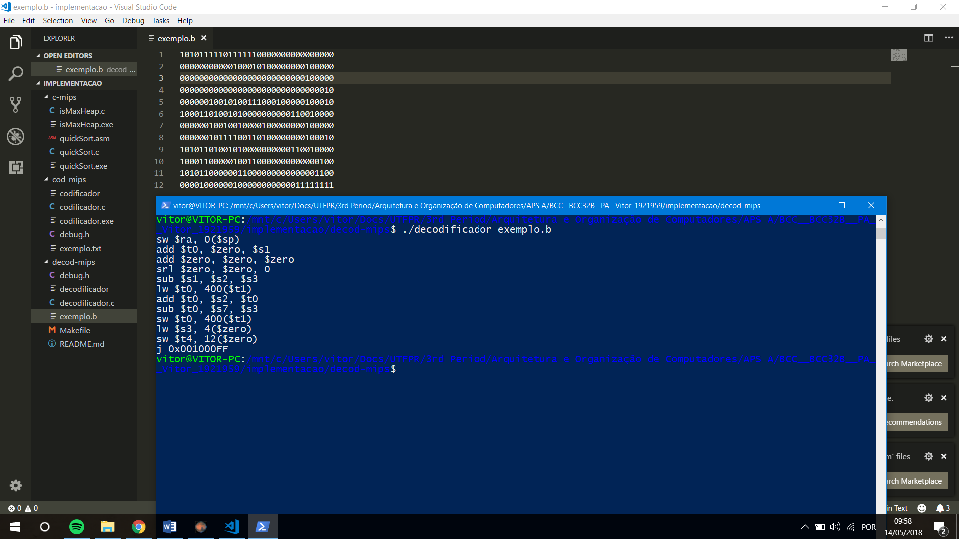
b. Se o índice não é nó folha, verifica se o elemento é maior que os 2 filhos, e chama recursivamente a função para os filhos.”
Figura 6.1: Arquivo de teste e resultado do decodificador
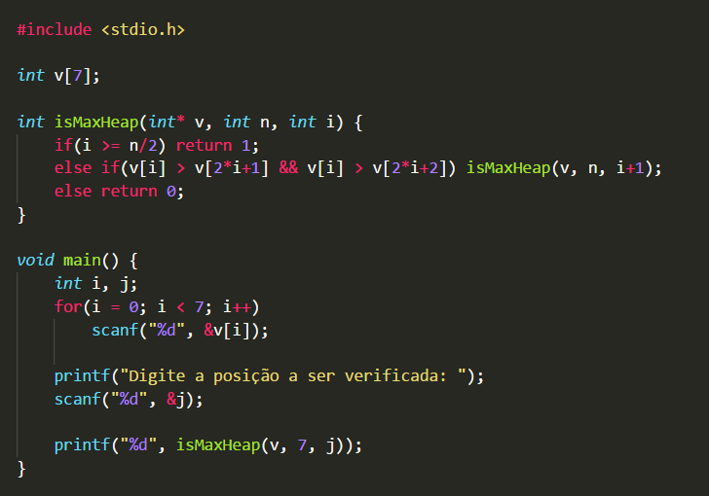
Baseado no exercício, foi montado o seguinte código:
Figura 5.1: Código base escolhido

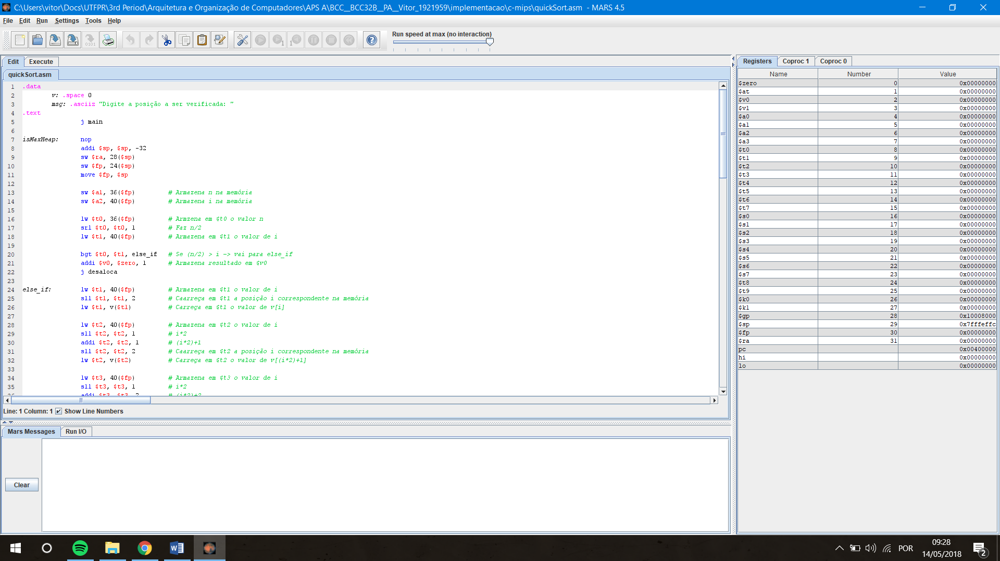
A partir do algoritmo criado podemos visualizar sua versão em Assembly do MIPS ilustrada na Figura 5.2.
Figura 5.2: Parte do algoritmo em MIPS
Na Figura 5.2, é possível analisar somente um pedaço do arquivo completo.

- Resultados Obtidos

Para o decodificador foi utilizado um arquivo teste com um conjunto de instruções, o ideal é que o resultado obtido seja usado como base para o codificador, obtendo, por fim, o mesmo conjunto de instruções binárias utilizadas no início.
Já para a tradução C-MIPS é necessário utilizar o mesmo vetor no algoritmo em C e em MIPS, afim de encontrar a mesma resposta nos dois códigos.

Assim, como mostrado acima (Figura 6.1), obtemos um resultado para o arquivo teste e usaremos o mesmo resultado como arquivo teste para o codificador.
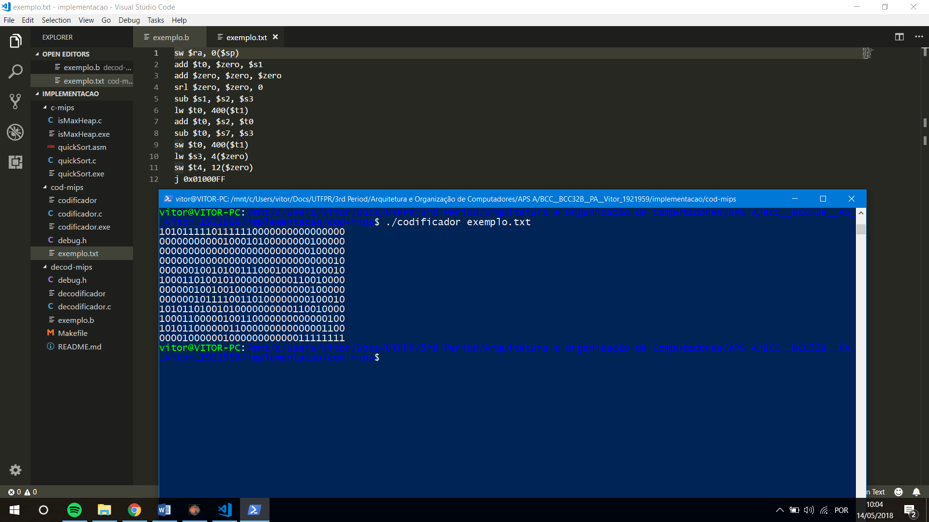
Figura 6.2: Arquivo de teste e resultado do codificador

Por fim, a partir do resultado mostrado na Figura 6.2, encontramos o mesmo conjunto binário de instruções usadas no início dos testes, atestando a veracidade de ambos programas.
Agora, para testar a tradução do algoritmo isMaxHeap, usaremos o seguinte vetor: [1,2,3,4,5,6,7], e verificaremos na posição 0.
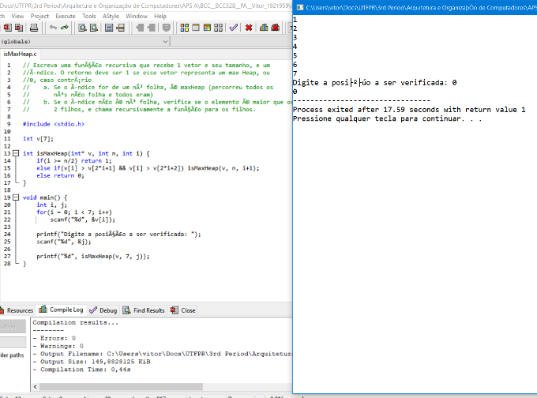
Figura 6.3: Resultado obtido do código em C
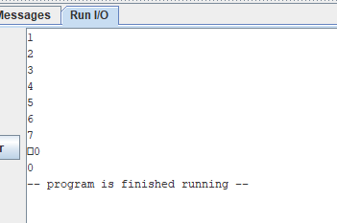
Assim como esperado (mostrado na Figura 6.3), o programa resultou em 0, ou seja, o vetor não está ordenado na forma de um Heap.
Figura 6.4: Resultado obtido do código traduzido
Logo, a partir da Figura 6.4, podemos concluir que o código traduzido traz a mesma resposta para o mesmo parâmetro apresentado no código original em C.
Nota-se também a presença de um bug no código em MIPS, não é possível ver o sistema exibindo o texto “Digite a posição a ser verificada:”, ao invés disso, aparece para o usuário um quadrado, contudo, a falta dessa exibição não atrapalha no projeto como um todo.

- Referências

https://pt.wikibooks.org/wiki/Introdu %C3%A7%C3%A3o_ %C3%A0_Arquitetura_de_Computadores/Instru %C3%A7%C3%B5es_do_MIPS http://www.mrc.uidaho.edu/mrc/people/jff/digital/MIP Sir.html
https://www.eg.bucknell.edu/~csci320/mips_web/
http://courses.missouristate.edu/KenVollmar/mars/
http://www.mrc.uidaho.edu/mrc/people/jff/digital/MIPSir.html

Trabalho desenvolvido para a disciplina de BCC33B – Arquitetura e Organização de Computadores

